TEMA: GENERECIDAD

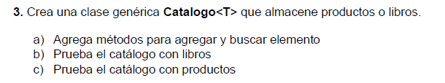
Captura JAVA
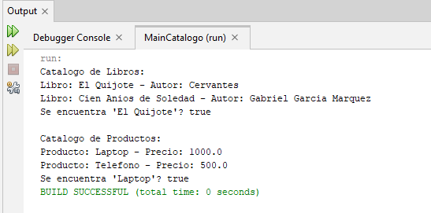
Diagrama UML
